histoire des institutions publiques à Tahiti
du XVIIIe siècle à nos jours

L’histoire des institutions publiques à Tahiti du XVIIIe siècle à nos jours est une synthèse de l’évolution institutionnelle dans ce pays depuis l’arrivée de Wallis en 1767 jusqu’au statut d’autonomie de 2004.

Le plan chronologique comprend six périodes essentielles :
- Les institutions tahitiennes de 1767 jusqu’au protectorat en 1842, c’est-à-dire les chefferies et la monarchie Pomare ;
- Le protectorat français sur le royaume tahitien de 1842 à 1880 ;
- La colonie des Établissements français de l’Océanie de 1880 à 1945 ;
- Le territoire d’outre-mer de 1945 à 1984 ;
- L’autonomie interne de 1984 à 1996 ;
- L’autonomie élargie dans le cadre des lois organiques de 1996 et 2004.

Le but recherché dans cet ouvrage est de fournir une étude pratique pour les étudiants en droit, en histoire et en reo mao’hi de l’U.P.F. et pour tous les professeurs qui ont à enseigner l’histoire de Tahiti à leurs élèves.
Ce livre est également très utile aux candidats aux concours de la fonction publique locale dont les épreuves comportent des questions portant sur l’évolution des institutions du pays.
Enfin, tous ceux qui souhaitent comprendre l’évolution politique de Tahiti depuis le XVIIIe siècle liront cet ouvrage avec intérêt.

Auteur : Bernard GILLE
Docteur en histoire, Docteur d’État en droit,
Maître de conférences en histoire du droit et des institutions à l’Université de la Polynésie française.

A publié de nombreux articles et deux livres sur l’histoire et les institutions de la Polynésie française.
Co-auteur du Mariage franco-tahitien - Polymages Scoop 1992 et De la conquête à l’exode, Histoire des migrations des Océaniens dans le Pacifique - Au vent des îles 1999.

Livre en dos carré collé - 146 pages - Format A5 (210 x 142)
Prix :

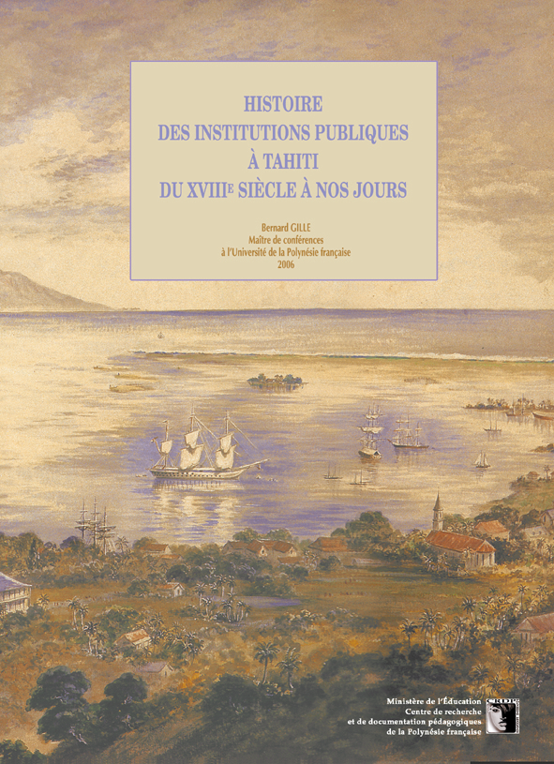

TAHITI 1842 – 1914
DU PROTECTORAT A LA PREMIERE GUERRE MONDIALE

Après Tahiti 1767-1842, des premiers contacts au Protectorat, cette seconde brochure Tahiti 1842-1914, du protectorat à la Première Guerre mondiale présente et analyse de nombreux documents (rapports, lettres, journaux…), tirés pour la plupart du fonds documentaires des Archives de la Polynésie française, certains pour la première fois.

Des tableaux et cartes réalisés par l’auteur complètent utilement cet ensemble d’un intérêt culturel et pédagogique certain.

Auteur : Jean-Pierre Mordier,
Service éducatif des Archives de la Polynésie française

Livre en dos carré collé - 152 pages - Format A4 (297 x 210)
Prix : 2000 FCP

